2º curso / 2º cuatr.  Grado Ingeniería Informática |  | Arquitectura de Computadores (AC)  Cuaderno de prácticas.  Bloque Práctico 0. Entorno de programación  Estudiante (nombre y apellidos): Jorge Gangoso Klöck  Grupo de prácticas y profesor de prácticas: D2  Fecha de entrega:02/03/2020  Fecha evaluación en clase:03/03/2020

Antes de comenzar a realizar el trabajo de este cuaderno consultar el fichero con los normas de prácticas que se encuentra en SWAD
Parte I. Ejercicios basados en los ejemplos del seminario práctico
Crear el directorio con nombre bp0 en atcgrid y en el PC local.
NOTA: En las prácticas se usa slurm como gestor de colas. Consideraciones a tener en cuenta:
- Slurm está configurado para asignar recursos a los procesos (llamados tasks en slurm) a nivel de core físico. Esto significa que por defecto slurm asigna un core a un proceso, para asignar más de uno se debe usar con sbatch/srun la opción --cpus-per-task.
- En slurm, por defecto, cpu se refiere a cores lógicos (ej. en la opción --cpus-per-task), si no se quieren usar cores lógicos hay que añadir la opción --hint=nomultithread a sbatch/srun.
- Para asegurar que solo se crea un proceso hay que incluir –n1 en sbatch/srun.
- Para que no se ejecute más de un proceso en un nodo de atcgrid hay que usar --exclusive con sbatch/srun (se recomienda no utilizarlo en los srun dentro de un script).
- Los srun dentro de un script heredan las opciones fijadas en el sbatch que se usa para enviar el script a la cola slurm.
- Ejecutar lscpu en el PC y en un nodo de cómputo de atcgrid. (Crear directorio ejer1)
(a) Mostrar con capturas de pantalla el resultado de estas ejecuciones.
RESPUESTA:
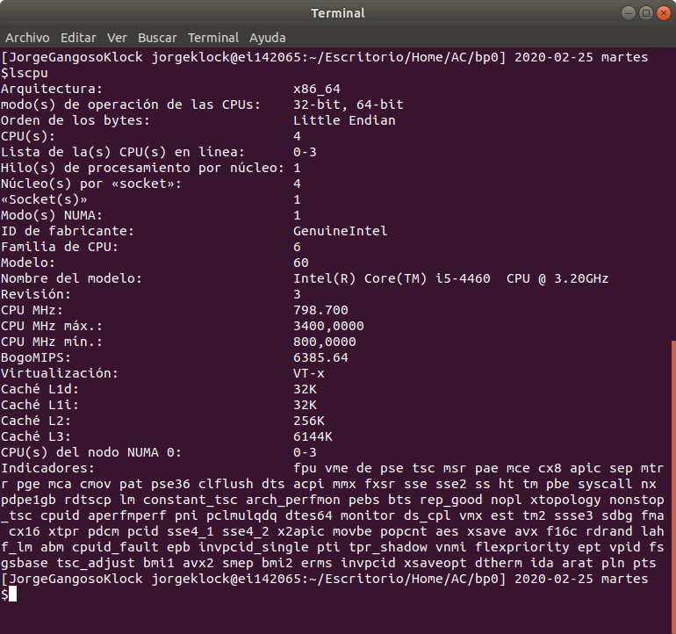
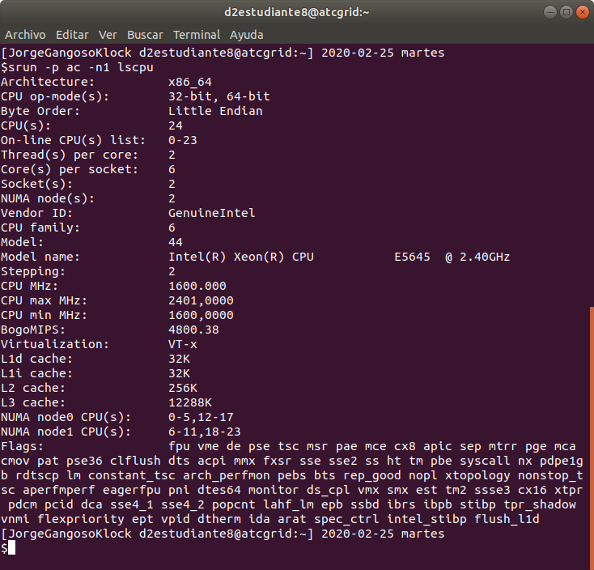

(b) ¿Cuántos cores físicos y cuántos cores lógicos tienen los nodos de cómputo de atcgrid y el PC? Razonar las respuestas
RESPUESTA:
El Pc utilizado tiene 1 core físico (cantidad de sockets) y por cada socket tiene 4 cores lógicos (núcleos por socket). Es decir 4 lógicos.
El nodo de cómputo de atcgrid tiene 2 cores físicos y 24 lógicos, ya que cada core físico tiene 6 lógicos y estos a su vez utilizan multithreading duplicando cada core lógico (12 cores *2 = 24)

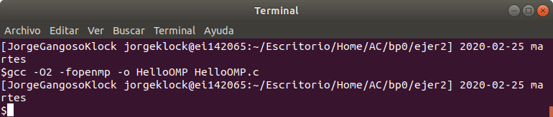
- Compilar y ejecutar en el PC el código HelloOMP.c del seminario (recordar que se debe usar un directorio independiente para cada ejercicio dentro de bp0 que contenga todo lo utilizado, implementado o generado durante el desarrollo del mismo, para el presente ejercicio el directorio sería ejer2, como se indica en las normas de prácticas).
(a) Adjuntar capturas de pantalla que muestren la compilación y ejecución en el PC.
RESPUESTA:

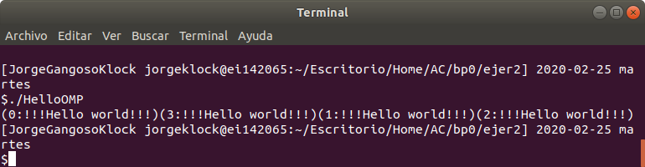

(b) Justificar el número de “Hello world” que se imprimen en pantalla teniendo en cuenta la salida que devuelve lscpu.
RESPUESTA:
Aparecen 4 Hello World porque como vimos en el apartado 1, el PC tiene 4 cores lógicos, así que es capaz de ejecutar el programa paralelamente 4 veces.
- Copiar el ejecutable de HelloOMP.c que ha generado anteriormente y que se encuentra en el directorio ejer2 del PC al directorio ejer2 de su home en el front-end de atcgrid. Ejecutar este código en un nodo de cómputo de atcgrid a través de cola ac del gestor de colas (no use ningún script) utilizando directamente en línea de comandos:
(a) srun -p ac –n1 --cpus-per-task=12 --hint=nomultithread HelloOMP
Adjuntar capturas de pantalla que muestren el envío a la cola de la ejecución y el resultado de esta ejecución tal y como la devuelve el gestor de colas.
RESPUESTA:

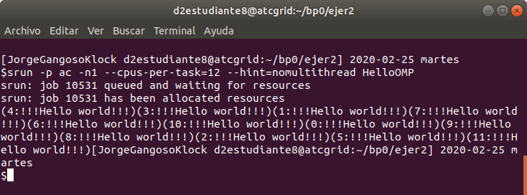

(b) srun -p ac -n1 --cpus-per-task=24 HelloOMP
Adjuntar capturas de pantalla que muestren el envío a la cola de la ejecución y el resultado de esta ejecución tal y como la devuelve el gestor de colas.
RESPUESTA:
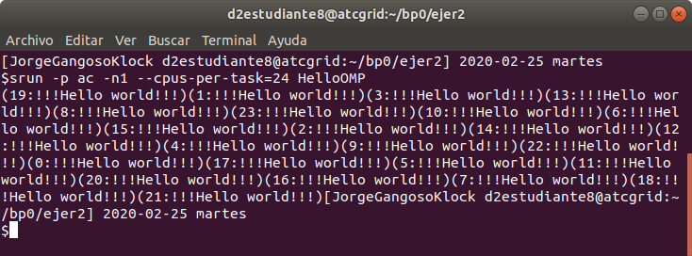

(c) srun -p ac –n1 HelloOMP
Adjuntar capturas de pantalla que muestren el envío a la cola de la ejecución y el resultado de esta ejecución tal y como la devuelve el gestor de colas.
RESPUESTA:
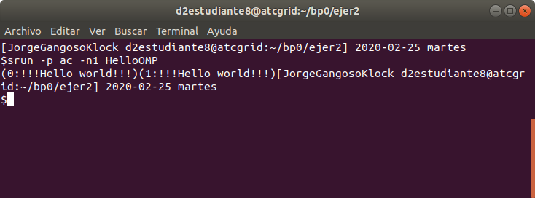

(d) ¿Qué orden srun usaría para que HelloOMP utilice los 12 cores físicos de un nodo de cómputo de atcgrid (se debe imprimir un único mensaje desde cada uno de ellos, en total, 12)?
RESPUESTA:
La orden utilizada en el apartado (a) srun -p ac -n1 - -cpus-per-task=12 - -hint=nomultithread HelloOMP, ya que creamos 12 threads pero obligamos a que cada uno se ejecute en un core distinto (bloqueando el multithread)

- Modificar en su PC HelloOMP.c para que se imprima “world” en un printf distinto al usado para “Hello”, en ambos printf se debe imprimir el identificador del thread que escribe en pantalla. Nombrar al código resultante HelloOMP2.c. Compilar este nuevo código en el PC y ejecutarlo. Copiar el fichero ejecutable resultante al front-end de atcgrid (directorio ejer4). Ejecutar el código en un nodo de cómputo de atcgrid usando el script script_helloomp.sh del seminario (el nombre del ejecutable en el script debe ser HelloOMP2).
(a) Utilizar: sbatch -p ac –n1 --cpus-per-task=12 --hint=nomultithread script_helloomp.sh. Adjuntar capturas de pantalla que muestren el nuevo código, la compilación, el envío a la cola de la ejecución y el resultado de esta ejecución tal y como la devuelve el gestor de colas.
RESPUESTA:
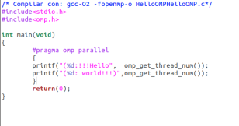
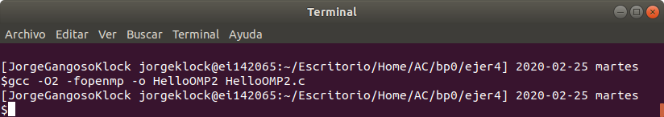

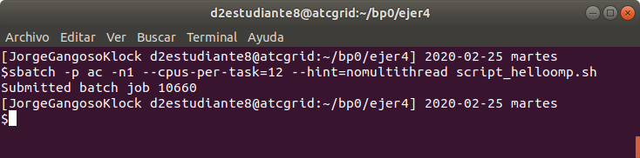

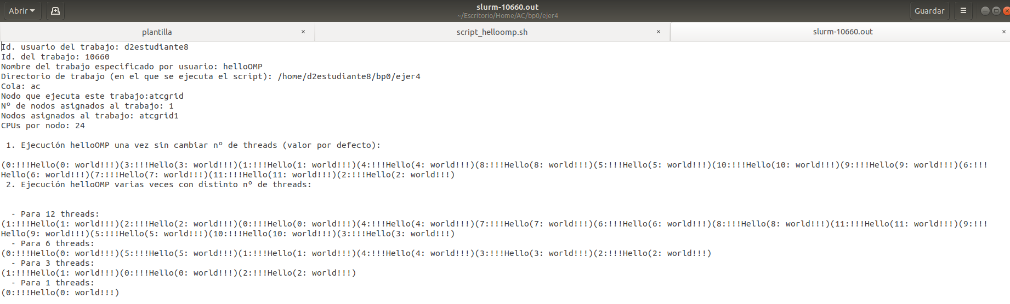
(b) ¿Qué nodo de cómputo de atcgrid ha ejecutado el script? Explicar cómo ha obtenido esta información.
RESPUESTA:
Viene como una de las lineas de información generado (slurm) y el nodo que lo ha ejecutado es el propio atcgrid.

NOTA: Utilizar siempre con sbatch las opciones –n1 y --cpus-per-task, --exclusive y, para usar cores físicos y no lógicos, no olvide incluir --hint=nomultithread. Utilizar siempre con srun, si lo usa fuera de un script, las opciones –n1 y --cpus-per-task y, para usar cores físicos y no lógicos, no olvide incluir --hint=nomultithread. Recordar que los srun dentro de un script heredan las opciones utilizadas en el sbatch que se usa para enviar el script a la cola slurm. Se recomienda usar sbatch en lugar de srun para enviar trabajos a ejecutar a través slurm porque éste último deja bloqueada la ventana hasta que termina la ejecución, mientras que usando sbatch la ejecución se realiza en segundo plano.
Parte II. Resto de ejercicios
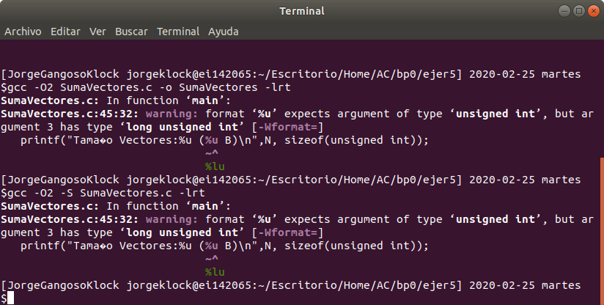
- Generar en el PC el ejecutable del código fuente C del Listado 1 para vectores locales (para ello antes de compilar debe descomentar la definición de VECTOR_LOCAL y comentar las definiciones de VECTOR_GLOBAL y VECTOR_DYNAMIC). El comentario inicial del código muestra la orden para compilar (siempre hay que usar –O2 al compilar como se indica en las normas de prácticas). Incorporar volcados de pantalla que demuestren la compilación y la ejecución correcta del código en el PC (leer lo indicado al respecto en las normas de prácticas).
RESPUESTA:

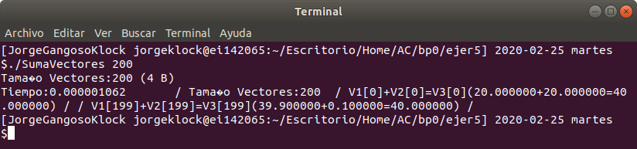

- En el código del Listado 1 se utiliza la función clock_gettime() para obtener el tiempo de ejecución del trozo de código que calcula la suma de vectores. El código se imprime la variable ncgt,
(a) ¿qué contiene esta variable?
RESPUESTA:
La variable ngct formatea los segundos de ejecucion concatenados/sumados con los nanosegundos de ejecución del segmento calculado

(b) ¿en qué estructura de datos devuelve clock_gettime() la información de tiempo (indicar el tipo de estructura de datos, describir la estructura de datos, e indicar los tipos de datos que usa)?
RESPUESTA:
Devuelve un struct timespec que usa dos datos: uno de tipo time_t y uno de tipo long.

(c) ¿qué información devuelve exactamente la función clock_gettime()en la estructura de datos descrita en el apartado (b)? ¿qué representan los valores numéricos que devuelve?
RESPUESTA:
Devuelve el instante de tiempo en que se ejecuta en segundos y nanosegundos almacenados en tv_sec y tv_nsec respectivamente.
- Rellenar una tabla como la Tabla 1 en una hoja de cálculo con los tiempos de ejecución del código del Listado 1 para vectores locales, globales y dinámicos. Obtener estos resultados usando scripts (partir del script que hay en el seminario). Debe haber una tabla para atcgrid y otra para su PC en la hoja de cálculo. En la columna “Bytes de un vector” hay que poner el total de bytes reservado para un vector. (NOTA: Se recomienda usar en la hoja de cálculo el mismo separador para decimales que usan los códigos al imprimir. Este separador se puede modificar en la hoja de cálculo.)
RESPUESTA:
La primera tabla es la calculada en el PC y la segunda ejecutada en el grid de la universidad.
- Copiar la tabla de la hoja de cálculo utilizada

- Con ayuda de la hoja de cálculo representar en una misma gráfica los tiempos de ejecución obtenidos en atcgrid y en su PC para vectores locales, globales y dinámicos (eje y) en función del tamaño en bytes de un vector (por tanto, los valores de la segunda columna de la tabla, que están en escala logarítmica, deben estar en el eje x). Utilizar escala logarítmica en el eje de ordenadas (eje y). ¿Hay diferencias en los tiempos de ejecución?
RESPUESTA: Las diferencias apenas se aprecian pero utilizando el PC del aula de estudios de la UGR y el nodo maestro de atcgrid los tiempos son algo mejores en el PC, además podemos observar como los tiempos con vectores globales son mayores que los locales pero menores que los dinámicos. (Tlocal<Tglobal<Tdinamico)
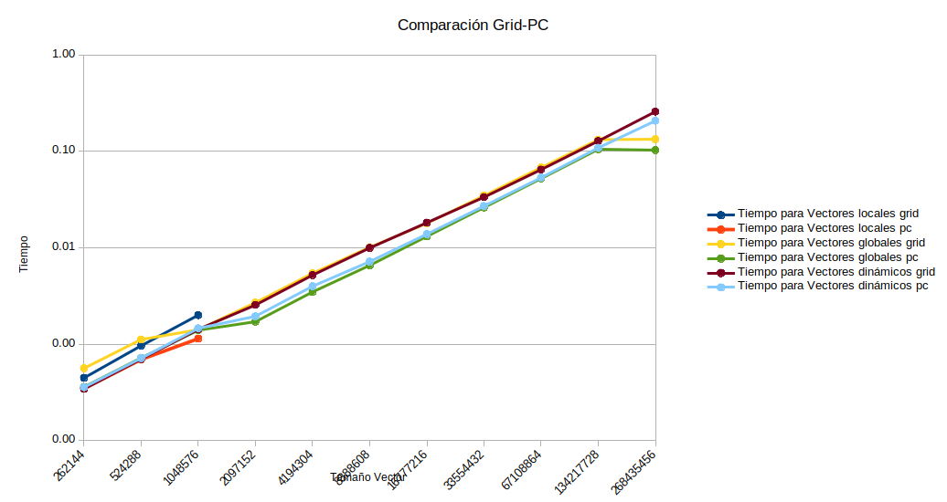

- (a) Cuando se usan vectores locales, ¿se obtiene error para alguno de los tamaños?, ¿a qué cree que es debido lo que ocurre? (Incorporar volcados de pantalla como se indica en las normas de prácticas)
RESPUESTA:
Nos aparece error por violación de segmento. Puesto que estas variables se almacenan en la pila, a partir de la cantidad de componentes: 262144, la pila se desborda por exceso de tamaño.
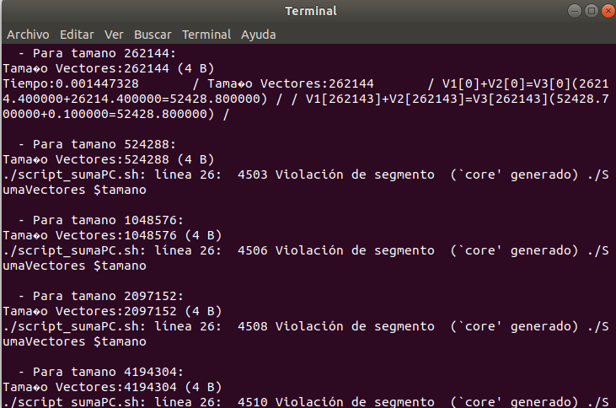

(b) Cuando se usan vectores globales, ¿se obtiene error para alguno de los tamaños?, ¿a qué cree que es debido lo que ocurre? (Incorporar volcados de pantalla como se indica en las normas de prácticas)
RESPUESTA:
No aparece ningún error pero el tamaño del vector se capa en el penúltimo valor puesto que en el código hay una sentencia que iguala tamaños superiores a ese valor al mismo.
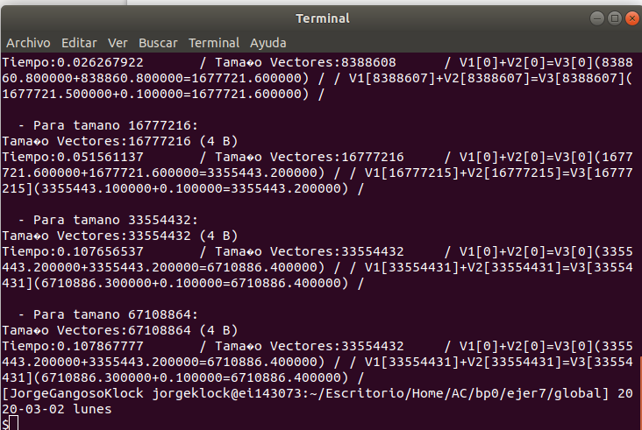

(c) Cuando se usan vectores dinámicos, ¿se obtiene error para alguno de los tamaños?, ¿a qué cree que es debido lo que ocurre? (Incorporar volcados de pantalla como se indica en las normas de prácticas)
RESPUESTA:
No aparece ningún error usando vectores dinámicos, pero hay que tener cuidado de realizar correctamente las sentencias de reserva de espacio y la limpieza posterior. Puesto que no hacerlo conlleva errores.

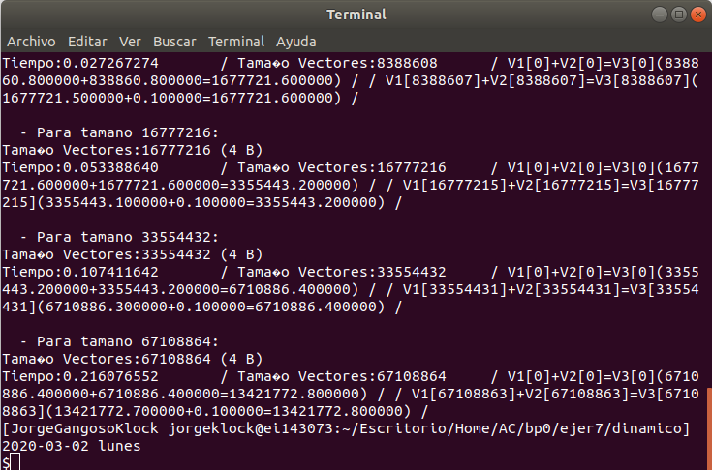

- (a) ¿Cuál es el máximo valor que se puede almacenar en la variable N teniendo en cuenta su tipo? Razonar respuesta.
RESPUESTA:
Se usan unsigned int (enteros de 32 bits = 4bytes) asi que el maximo es 2^32-1 (32 Bits puestos a 1): 4294967295

(b) Modificar el código fuente C (en el PC) para que el límite de los vectores cuando se declaran como variables globales sea igual al máximo número que se puede almacenar en la variable N y generar el ejecutable. ¿Qué ocurre? ¿A qué es debido? (Incorporar volcados de pantalla que muestren lo que ocurre)
RESPUESTA:

Se muestra un error en la propia compilación, debido a que la cantidad de espacio necesaria para alojar los tres arrays excede la memoria disponible para ello, puesto que en un espacio de 32 bits solo podemos direccionar esos 2^32 bits, y no el triple de esa cantidad.
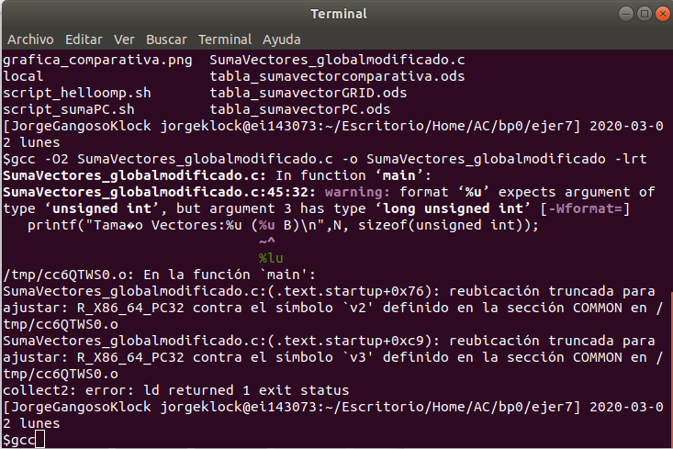

Entrega del trabajo
Leer lo indicado en las normas de prácticas sobre la entrega del trabajo del bloque práctico en SWAD.

Listado 1 . Código C que suma dos vectores
/* SumaVectoresC.c
Suma de dos vectores: v3 = v1 + v2

Para compilar usar (-lrt: real time library, no todas las versiones de gcc necesitan que se incluya -lrt):
gcc -O2 SumaVectores.c -o SumaVectores –lrt
gcc -O2 –S SumaVectores.c –lrt //para generar el código ensamblador

Para ejecutar use: SumaVectoresC longitud
*/

#include <stdlib.h> // biblioteca con funciones atoi(), malloc() y free()
#include <stdio.h> // biblioteca donde se encuentra la función printf()
#include <time.h> // biblioteca donde se encuentra la función clock_gettime()

//Sólo puede estar definida una de las tres constantes VECTOR_ (sólo uno de los ...
//tres defines siguientes puede estar descomentado):
//#define VECTOR_LOCAL // descomentar para que los vectores sean variables ...
// locales (si se supera el tamaño de la pila se ...
// generará el error "Violación de Segmento")
//#define VECTOR_GLOBAL// descomentar para que los vectores sean variables ...
// globales (su longitud no estará limitada por el ...
// tamaño de la pila del programa)
#define VECTOR_DYNAMIC // descomentar para que los vectores sean variables ...
// dinámicas (memoria reutilizable durante la ejecución)
#ifdef VECTOR_GLOBAL
#define MAX 33554432 //=2^25
double v1[MAX], v2[MAX], v3[MAX];
#endif

int main(int argc, char** argv){

int i;
struct timespec cgt1,cgt2; double ncgt; //para tiempo de ejecución

//Leer argumento de entrada (nº de componentes del vector)
if (argc<2){
printf("Faltan nº componentes del vector\n");
exit(-1);
}

unsigned int N = atoi(argv[1]); // Máximo N =2^32-1=4294967295 (sizeof(unsigned int) = 4 B)
#ifdef VECTOR_LOCAL
double v1[N], v2[N], v3[N]; // Tamaño variable local en tiempo de ejecución ...
// disponible en C a partir de actualización C99
#endif
#ifdef VECTOR_GLOBAL
if (N>MAX) N=MAX;
#endif
#ifdef VECTOR_DYNAMIC
double *v1, *v2, *v3;
v1 = (double*) malloc(N*sizeof(double));// malloc necesita el tamaño en bytes
v2 = (double*) malloc(N*sizeof(double)); //si no hay espacio suficiente malloc devuelve NULL
v3 = (double*) malloc(N*sizeof(double));
if ( (v1==NULL) || (v2==NULL) || (v3==NULL) ){
printf("Error en la reserva de espacio para los vectores\n");
exit(-2);
}
#endif

//Inicializar vectores
for(i=0; i<N; i++){
v1[i] = N*0.1+i*0.1; v2[i] = N*0.1-i*0.1; //los valores dependen de N
}

clock_gettime(CLOCK_REALTIME,&cgt1);
//Calcular suma de vectores
for(i=0; i<N; i++)
v3[i] = v1[i] + v2[i];

clock_gettime(CLOCK_REALTIME,&cgt2);
ncgt=(double) (cgt2.tv_sec-cgt1.tv_sec)+
(double) ((cgt2.tv_nsec-cgt1.tv_nsec)/(1.e+9));

//Imprimir resultado de la suma y el tiempo de ejecución
if (N<10) {
printf("Tiempo(seg.):%11.9f\t / Tamaño Vectores:%lu\n",ncgt,N);
for(i=0; i<N; i++)
printf("/ V1[%d]+V2[%d]=V3[%d](%8.6f+%8.6f=%8.6f) /\n",
i,i,i,v1[i],v2[i],v3[i]);
}
else
printf("Tiempo(seg.):%11.9f\t / Tamaño Vectores:%u\t/ V1[0]+V2[0]=V3[0](%8.6f+%8.6f=%8.6f) / /
V1[%d]+V2[%d]=V3[%d](%8.6f+%8.6f=%8.6f) /\n",
ncgt,N,v1[0],v2[0],v3[0],N-1,N-1,N-1,v1[N-1],v2[N-1],v3[N-1]);

#ifdef VECTOR_DYNAMIC
free(v1); // libera el espacio reservado para v1
free(v2); // libera el espacio reservado para v2
free(v3); // libera el espacio reservado para v3
#endif
return 0;
}

